

4. PLATAFORMES DE TREBALL

---

**David Bassols - Narcís Cisquella - Jofre Figueras - Albert Luna**

**ÍNDEX**

[1. TEAM LEADER 3](bookmark://_Toc54186202#_Toc54186202)

[2. TÈCNIC DE HARDWARE 4](bookmark://_Toc54186203#_Toc54186203)

[3. ARTISTA 5](bookmark://_Toc54186204#_Toc54186204)

[4. TÈCNIC DE SOFTWARE 11](bookmark://_Toc54186205#_Toc54186205)

[5. HORES DE TREBALL 12](bookmark://_Toc54186206#_Toc54186206)

# TEAM LEADER

He creat un instagram de Sasies, es diu @sasiesoficial.

També he creat un projecte a Trello amb els primers sprints on s’hi anirà actualitzant cada setmana pels membres de l’equip: <https://trello.com/b/jl3UBn2g/robot>

El vídeo presentació s’ha pujat al instagram oficial de sasies.

Totes les carpetes s’han posat contingut i s’han eliminat les innecessàries.

# TÈCNIC DE HARDWARE

Podeu veure en la carpeta de l’entrega4.

En aquest vídeo podem observar els inicis del robot.  
Hem utilitzat un sensor HC-SR04 per mesurar la distància en el que qualsevol objecte s'apropa a la Rasperry Pi, per fer-ho hem connectat el sensor esmentat a la Rasperry Pi mitjançant una sèrie de cables i resistències en la protoboard.  
A més a més hem creat una connexió per poder connectar de forma remota la Rasperry Pi i així poder interactuar amb ella des d'un ordinador extern.

# ARTISTA

**DISSENYS PROPOSATS:**

**1- ROBOT AMB SERRA HORITZONTAL**

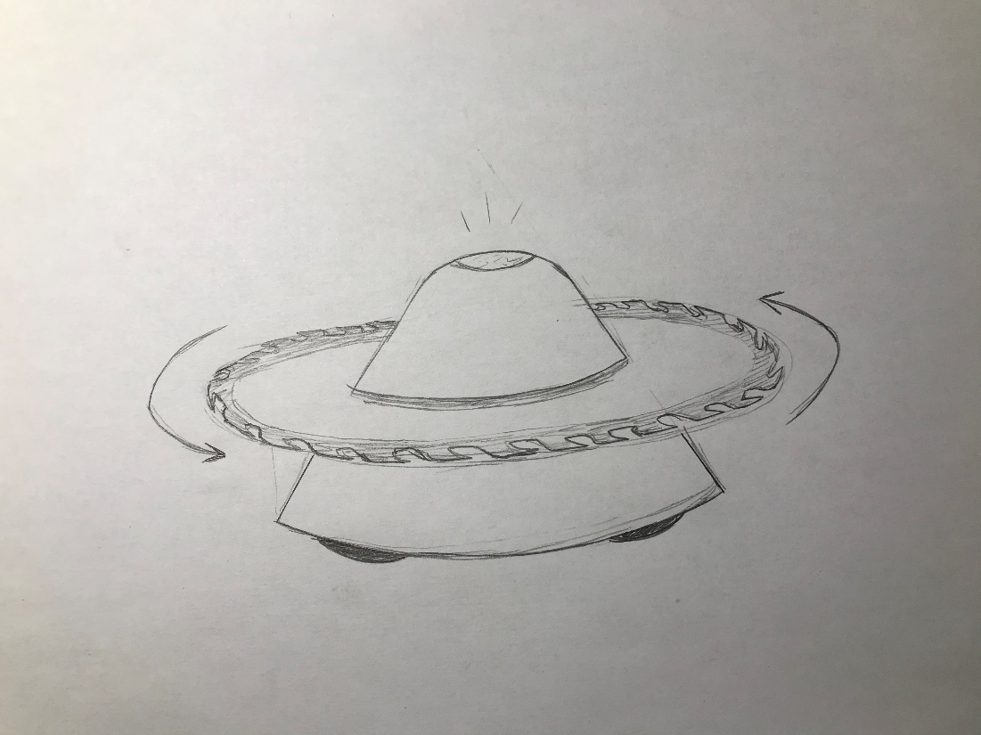

**2- ROBOT AMB PERCUSSOR** **VERTICAL**

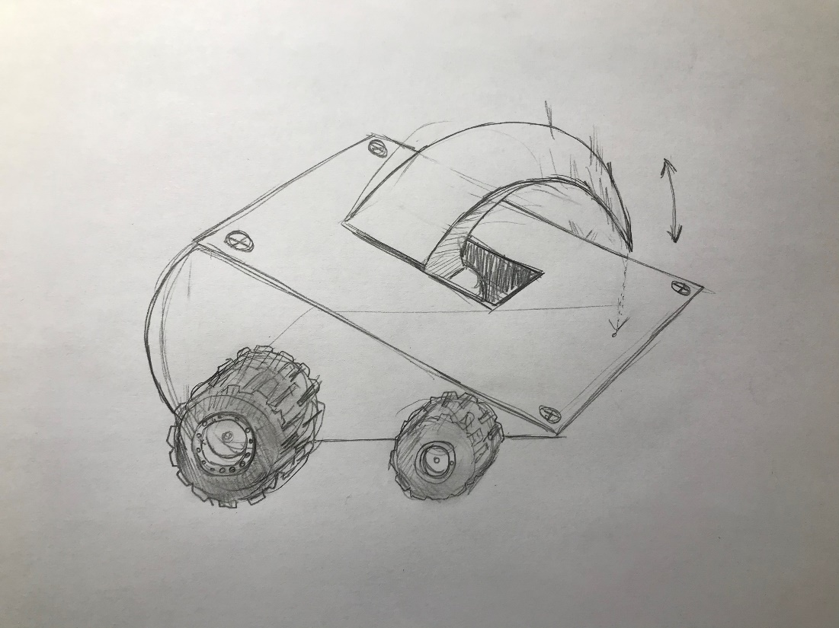

**3- ROBOT AMB DISPARADOR HORITZONTAL**

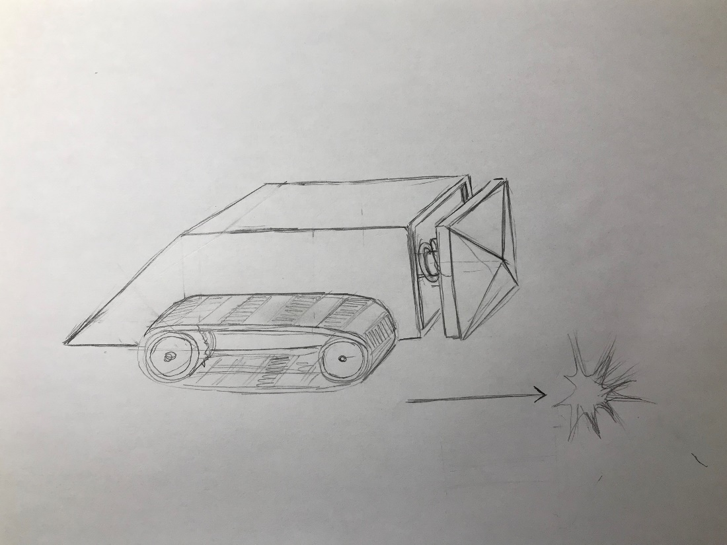

**4- ROBOT TRIANGULAR AMB SERRA VERTICAL**

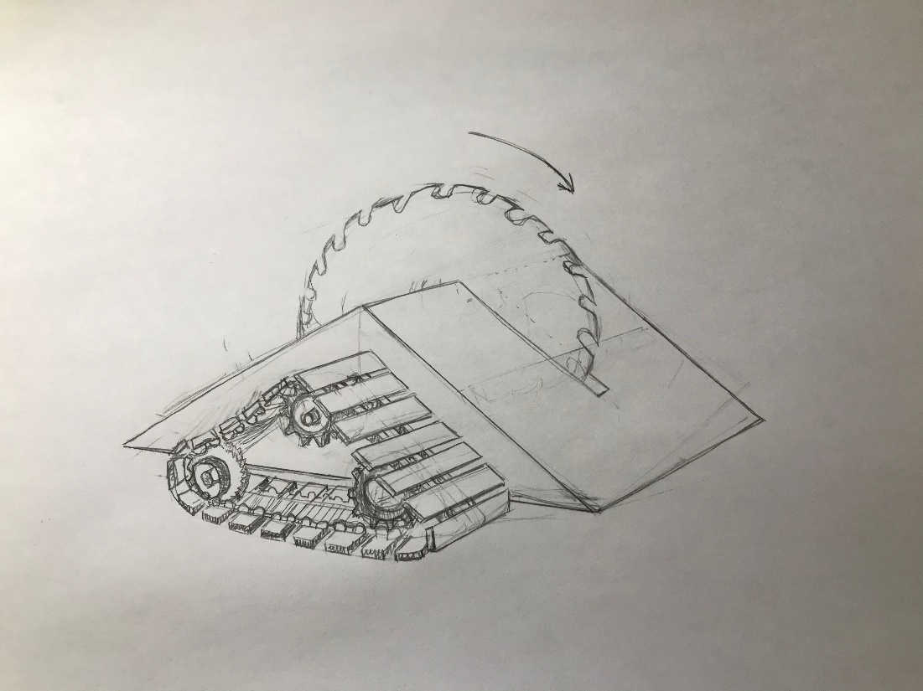

**5- ROBOT AMB SERRA VERTICAL**

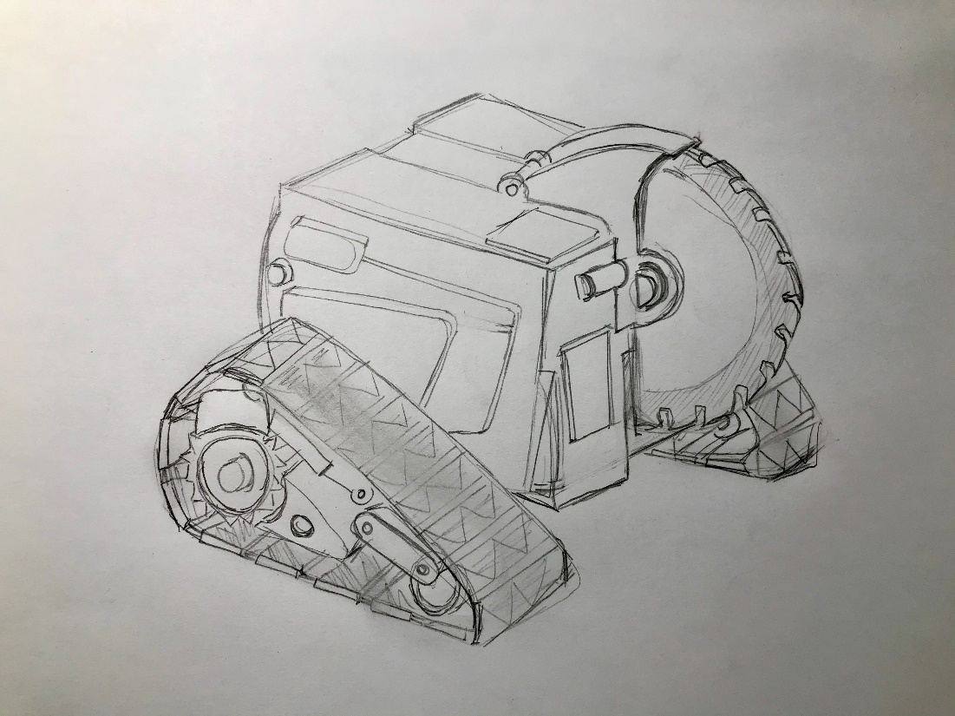

**DISSENY FINAL:**

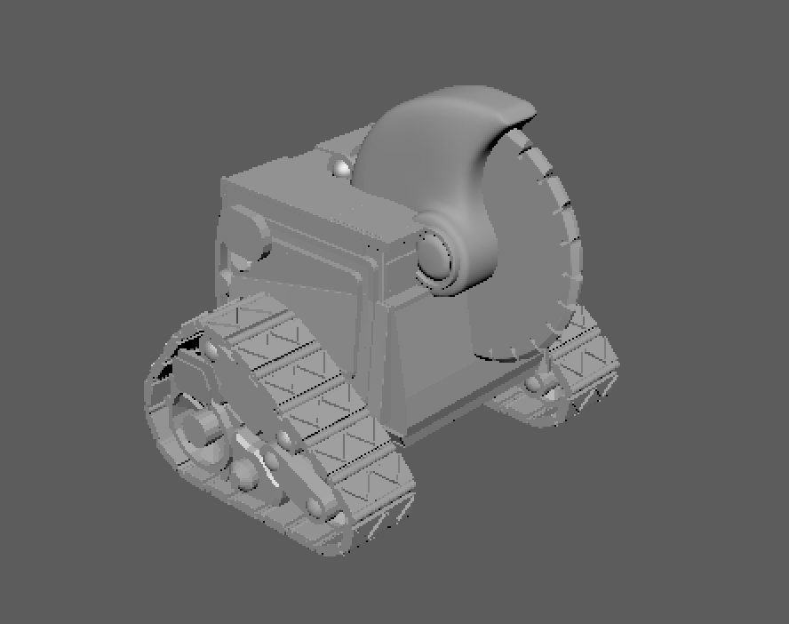

# TÈCNIC DE SOFTWARE

L’app realitzada es esta feta, primer creant una app en blanc en l’android studio, després li he afegit un boto i un espai de text, després he configurat en el main que el text sigui una variable i una funció que controli que passa quan s’apreti el boto, aquest te 2 variables i usa “if” per a controlar el estat del text i que segons el seu estat faci una o una altre cosa, quan s’apreta quan el text existeix, el text desapareixerà, i si es torna a apretar , apareixerà un text en l’espai en blanc

# 5. HORES DE TREBALL

**Team Leader:** 10 h

**Artista: 12** h

**Hardware: 7** h

**Software:** 8.30 h